администрация МУНИЦИПАЛЬНОГО ОБРАЗОВАНИЯ
СОСНОВОБОРСКИЙ ГОРОДСКОЙ ОКРУГ ЛЕНИНГРАДСКОЙ ОБЛАСТИ

постановление

от 22/03/2024 № 654

О внесении изменений в постановление
администрации Сосновоборского городского
округа от 17.07.2023 № 2032 «О некоторых мерах правового регулирования вопросов, связанных с оказанием муниципальной услуги «Реализация дополнительных общеразвивающих программ»
в соответствии с социальными сертификатами»

В соответствии с Федеральным законом от 13.07.2020 № 189-ФЗ «О государственном (муниципальном) социальном заказе на оказание государственных (муниципальных) услуг в социальной сфере», администрация Сосновоборского городского округа п о с т а н о в л я е т:

1. Внести в Правила формирования в электронном виде социальных сертификатов на получение муниципальной услуги «Реализация дополнительных общеразвивающих программ» и реестра их получателей, утвержденные постановлением администрации Сосновоборского городского округа от 17.07.2023 № 2032 (далее – Правила), следующие изменения:
1.1. Подпункт 3 пункта 2 Правил изложить в следующей редакции:
«3) «исполнитель муниципальных услуг (далее – исполнитель услуг) - юридическое лицо, в том числе государственное (муниципальное) учреждение, либо индивидуальный предприниматель – производитель товаров, работ, услуг, включенный в реестр исполнителей муниципальной услуги «Реализация дополнительных общеразвивающих программ» в соответствии с социальным сертификатом на основании соглашения, заключенного по результатам отбора исполнителей услуг в соответствии с Федеральным законом № 189-ФЗ (далее – соглашение в соответствии с сертификатом);»;
1.2. Абзац 3 пункта 4 Правил изложить в следующей редакции:
«Норматив обеспечения (номинал) социального сертификата, объем обеспечения социальных сертификатов, в том числе в разрезе отдельных категорий потребителей, объем обеспечения социальных сертификатов устанавливаются программой персонифицированного финансирования, утверждаемой нормативным правовым актом уполномоченного органа ежегодно до начала очередного финансового года, определяемого как период действия программы персонифицированного финансирования.»;
1.3. Пункт 9 Правил изложить в следующей редакции:
«9. Социальный сертификат после его формирования или изменения информации, содержащейся в нем, подписывается электронной подписью лица, имеющего право действовать от имени уполномоченного органа.».

2. Внести в Порядок формирования реестра исполнителей муниципальной услуги «Реализация дополнительных общеразвивающих программ» в соответствии с социальным сертификатом, утвержденный постановлением администрации Сосновоборского городского округа от 17.07.2023 № 2032 (далее – Порядок), следующие изменения:
2.1. Пункт 2.7 дополнить абзацем четвертым следующего содержания:
«Заключение соглашения в соответствии с сертификатом осуществляется в порядке и в сроки, установленные распоряжением Комитета образования Сосновоборского городского округа, в соответствии с частью 3 статьи 21 Федерального закона № 189-ФЗ «О государственном (муниципальном) социальном заказе на оказание государственных муниципальных услуг в социальной сфере.».
2.2. В пункте 4.4 Порядка слово «направляет» исключить.

3. Отделу по связям с общественностью (пресс-центр) комитета по общественной безопасности и информации разместить настоящее постановление на официальном сайте Сосновоборского городского округа.

4. Общему отделу администрации обнародовать настоящее постановление на электронном сайте городской газеты «Маяк».

5. Настоящее постановление вступает в силу со дня официального обнародования.

6. Контроль исполнения настоящего постановления возложить на заместителя главы администрации по социальным вопросам Горшкову Т.В.

Глава Сосновоборского городского округа М.В. Воронков

Романовская Ольга Александровна
(881369) 2-60-28 БО
СОГЛАСОВАНО:

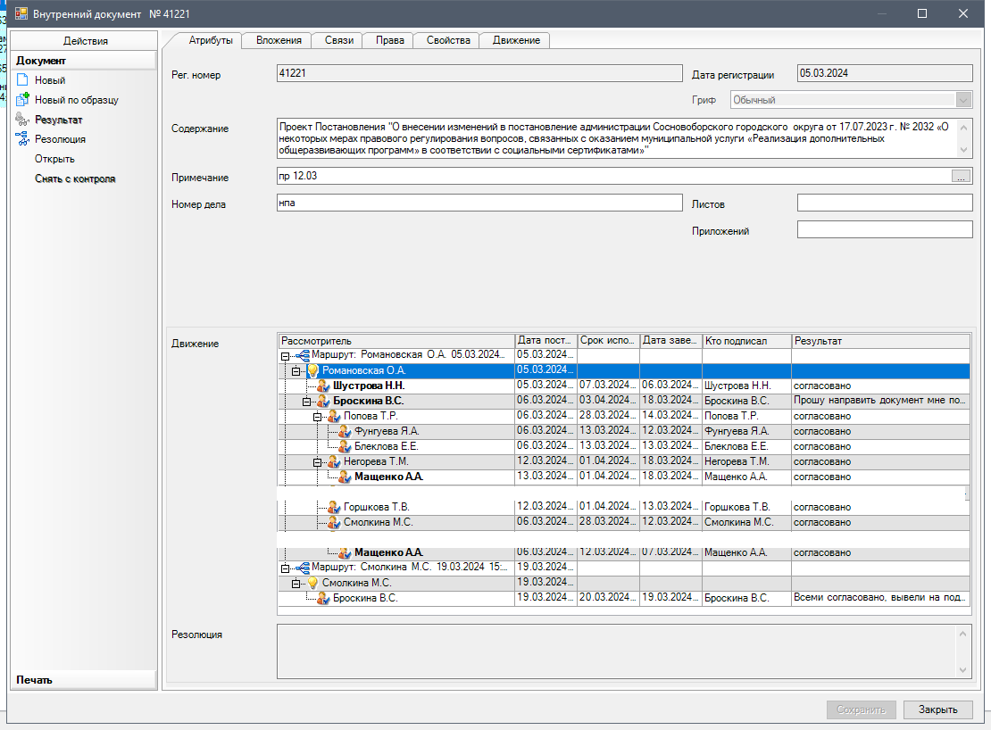

Рассылка:
КО, КФ, Юр. отдел, Пресс-центр,
Прокуратура

